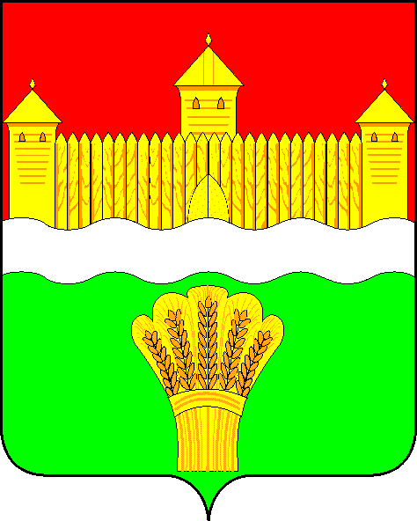

Руководителям ОО

АДМИНИСТРАЦИЯ

**КЕМЕРОВСКОГО**

**МУНИЦИПАЛЬНОГО**

**ОКРУГА**

**управление образования**

**администрации Кемеровского**

**муниципального округа**

650036, г. Кемерово, ул. Терешковой, 30а

т.56-05-83, факс 56-05-83

E-mail: [kemruose@mail.ru](mailto:kemruose@mail.ru)

Официальный Web-сайт: [www.kemobr.ru](http://www.kemobr.ru)

От 11.02.2022 № _________

Уважаемые руководители!

Управление образования администрации Кемеровского муниципального округа сообщает информацию о том что с 14 по 20 февраля 2022 года компания Maximum Education совместно с фондом «Сколково» проводит бесплатное онлайн-мероприятие «Всероссийская неделя профориентации» для обучающихся 5-11 классов.

Зарегистрироваться на участие в мероприятии и ознакомиться с программой можно по следующей ссылке: <https://mxedu.ru/GqVeLw> .

Просим довести данную информацию до сведения обучающихся и принять участие в онлайн-мероприятии.

Начальник

управления образования О. М. Борискова

Исп.: Тарасун Е. О.

56-07-60